
TRƯỜNG ĐẠI HỌC CÔNG NGHIỆP HÀ NỘI
TRƯỜNG CÔNG NGHỆ THÔNG TIN VÀ TRUYỀN THÔNG
-----🙞🕮🙜-----


BÀI TẬP LỚN
MÔN: TRÍ TUỆ NHÂN TẠO
ĐỀ TÀI: HỆ THỐNG LỌC THƯ RÁC DỰA TRÊN
GIẢI THUẬT NAIVE BAYES

Giảng viên hướng dẫn: | GS. Trần Thanh Huân
Lớp học phần: | 20252IT6094001
Nhóm: | 04
Sinh viên thực hiện: | Nguyễn Quốc Trí 2025600645
 | Nguyễn Đăng Biển 2025600492
 | Nguyễn Công Ninh 2025600316

Hà Nội, 2026
LỜI CẢM ƠN
Trước hết, chúng em xin gửi lời cảm ơn chân thành và sâu sắc đến thầy Trần Thanh Huân, người đã dành thời gian và công sức nhiệt huyết để hướng dẫn, hỗ trợ và truyền đạt những kiến thức quý báu trong suốt quá trình thực hiện đã giúp nhóm chúng em hoàn thiện và đạt hiệu quả tốt nhất với bài tập lớn
Đồng thời nhóm chúng em cũng xin gửi lời cảm ơn tới Trường Công nghệ thông tin và truyền thông của Trường Đại học Công nghiệp Hà Nội và toàn thể giáo viên trong khoa đã cung cấp những kiến thức và tài liệu, giáo trình giúp chúng em có thể hoàn thiện bài báo cáo đúng thời gian và cùng nhau làm việc một cách có hiệu quả nhất.
Trong quá trình làm đề tài “HỆ THỐNG LỌC THƯ RÁC DỰA TRÊN GIẢI THUẬT NAIVE BAYES”, chúng em đã tích lũy được rất nhiều kiến thức quý báu. Mặc dù không tránh khỏi được những hạn chế và bỡ ngỡ, nhóm chúng em đã cố hết sức để làm cho đề tài trở nên hoàn thiện hơn và rất mong nhận được những ý kiến đóng góp quý báu của thầy để chúng em có thể nâng cao chất lượng của bài tập lớn.
Chúng em xin chân thành cảm ơn!

MỤC LỤC
DANH MỤC HÌNH ẢNH iii
DANH MỤC BẢNG BIỂU iv
MỞ ĐẦU 1
CHƯƠNG 1. TỔNG QUAN VỀ THƯ RÁC VÀ HỌC MÁY 3
1.1. Tổng quan về thư rác 3
1.1.1. Khái niệm thư rác 3
1.1.2. Tác hại của thư rác 3
1.1.3. Tầm quan trọng của phân loại thư rác 5
1.2. Tổng quan về học máy 5
1.2.1. Trí tuệ nhân tạo 5
1.2.2. Học máy 6
1.2.3. Các thuật toán học máy 6
1.2.4. Một số ứng dụng của học máy 7
1.2.5. Học máy có giám sát 7
Kết luận chương 1 8
CHƯƠNG 2: GIỚI THIỆU THUẬT TOÁN NAIVE BAYES 9
2.1. Giới thiệu về xác suất Bayes 9
2.2. Mô hình Naive Bayes 10
2.3. Ứng dụng Naive Bayes trong lọc thư rác 12
2.4. Ưu điểm, nhược điểm: 16
Kết luận chương 2 17
3.1. Ngôn ngữ và công cụ triển khai 18
3.1.1. Python 18
3.1.2. PyCharm 18
3.2. Dữ liệu cho bài toán 18
3.3. Các thành phần để cài đặt thuật toán 18
3.3.1. Thư viện sử dụng 18
3.3.2. Hàm init_db 19
3.3.3. Hàm kiem_tra_blacklist_mysql 20
3.3.4. Hàm chuan_hoa_thong_minh 21
3.3.5. Hàm kiem_tra_tu_vo_nghia 22
3.3.6. Hàm tien_xu_ly 24
3.3.7. Hàm khoi_tao_tri_thuc_json 26
3.3.8. Hàm predict_online 27
3.3.9. Hàm thuc_hien_hoc_tang_cuong_online 29
3.4 Giao diện hệ thống 18
3.4.1. Giao diện liên hệ 29
3.4.1. Giao diện quản trị hệ thống 29
Kết luận chương 3 33
KẾT LUẬN 34
TÀI LIỆU THAM KHẢO 35

DANH MỤC HÌNH ẢNH
Hình1.1: Tỉ lệ thư rác điện tử từ năm 2011 đến 2023 4
Hình 3.1: Các thư viện sử dụng 18
Hình 3.2: Hàm init_db 19
Hình 3.3: Hàm kiem_tra_blacklist_mysql 20
Hình 3.4: Hàm chuan_hoa_thong_minh 21
Hình 3.5: Hàm kiem_tra_tu_vo_nghia 23
Hình 3.6: Hàm tien_xu_ly 25
Hình 3.7: Hàm khoi_tao_tri_thuc_json 26
Hình 3.8: Hàm predict_online 28
Hình 3.8: thuc_hien_hoc_tang_cuong_online 29
Hình 3.9: Giao diện liên hệ 31
Hình 3.10: Giao diện quản trị hệ thống 32

DANH MỤC BẢNG BIỂU
Bảng 2.1: Bảng dữ liệu huấn luyện 14
Bảng 2.2: Bảng tần suất từ theo loại tin nhắn 14
Bảng 2.3: Bảng từ vựng 16

MỞ ĐẦU
1. Lý do chọn đề tài
Trong thời đại công nghệ số hiện nay, việc sử dụng email đã trở thành một phần thiết yếu trong hoạt động giao tiếp, học tập và làm việc. Tuy nhiên, bên cạnh các email hợp lệ phục vụ mục đích thông tin chính thống, người dùng còn phải đối mặt với một lượng lớn thư rác (spam mail) gây phiền toái và tiềm ẩn nguy cơ về an toàn thông tin. Những email này không chỉ làm mất thời gian mà còn có thể là phương tiện phát tán phần mềm độc hại, lừa đảo hoặc đánh cắp thông tin cá nhân.
Do đó, việc nghiên cứu và phát triển các hệ thống lọc thư rác tự động, hiệu quả là một nhu cầu thiết yếu. Trong bối cảnh đó, giải thuật Naive Bayes – một trong những phương pháp học máy có giám sát đơn giản nhưng hiệu quả – đã được chứng minh là phù hợp trong việc phân loại văn bản, đặc biệt là bài toán lọc thư rác. Đây chính là lý do nhóm lựa chọn đề tài “Bài toán lọc thư rác áp dụng giải thuật Naive Bayes” để nghiên cứu, nhằm tìm hiểu và ứng dụng trí tuệ nhân tạo vào giải quyết bài toán thực tế.
2. Mục tiêu của đề tài
- Xây dựng hệ thống lọc thư rác dựa trên giải thuật Naive Bayes.
- Phân loại email thành hai nhóm: thư rác (spam) và thư hợp lệ (ham).
- Đánh giá hiệu quả của thuật toán Naive Bayes trong phân loại văn bản.
- Làm rõ quy trình ứng dụng học máy trong bài toán thực tiễn.
3. Đối tượng và phạm vi nghiên cứu
- Đối tượng nghiên cứu: Giải thuật Naive Bayes và ứng dụng của nó trong phân loại văn bản.
- Phạm vi nghiên cứu: Tập trung vào xử lý và phân loại email từ tập dữ liệu có sẵn. Không đi sâu vào các kỹ thuật học sâu hoặc các mô hình nâng cao khác như Random Forest, SVM, hoặc mạng nơ-ron.
4. Kết quả mong muốn
- Xây dựng được mô hình phân loại thư rác đơn giản nhưng hiệu quả với độ chính xác cao.
- Kiểm chứng tính khả thi của giải thuật Naive Bayes trong thực tế thông qua thử nghiệm với tập dữ liệu cụ thể.
- Đưa ra được đánh giá khách quan về ưu điểm và hạn chế của phương pháp, làm cơ sở cho những cải tiến sau này.
5. Bố cục của đề tài
Đề tài được chia thành 3 chương chính:
- Chương 1: Tổng quan về thư rác và học máy – Trình bày khái niệm thư rác, tác hại, tầm quan trọng của việc phân loại, đồng thời giới thiệu tổng quan về học máy và thuật toán học có giám sát.
- Chương 2: Giới thiệu thuật toán Naive Bayes – Trình bày lý thuyết xác suất Bayes, mô hình Naive Bayes, cách ứng dụng trong phân loại thư rác, ưu nhược điểm và ví dụ minh họa.
- Chương 3: Cài đặt thuật toán – Triển khai mô hình bằng Python, sử dụng tập dữ liệu thực tế, đánh giá kết quả và phân tích độ chính xác của mô hình.

CHƯƠNG 1. TỔNG QUAN VỀ THƯ RÁC VÀ HỌC MÁY

1.1. Tổng quan về thư rác

1.1.1. Khái niệm thư rác
Thư rác (spam mail) là các thông điệp không mong muốn và không được yêu cầu gửi đến người nhận. Thư rác thường chứa các thông tin quảng cáo, thông tin không chính xác, lừa đảo hoặc liên kết độc hại. Nội dung của thư là căn cứ chính quyết định xem bức thư đó có phải là thư rác hay không. Đây cũng là cơ sở cho giải pháp phân loại thư rác bằng nội dung thư.

1.1.2. Tác hại của thư rác
Các tác hại mà thư rác gây ra đối với người dùng:
- Phiền toái và quản lý email:
+ Thư rác làm cho hòm thư điện tử trở nên quá tải và khó quản lý.
+ Tìm kiếm email quan trọng trở nên khó khăn.
- Nguy cơ an ninh thông tin:
+ Thư rác có thể chứa các liên kết độc hại hoặc phần mềm độc hại.
+ Virus, spyware, ransomware và các mối đe dọa khác có thể được lây lan qua email thư rác.
- Lừa đảo và đánh cắp thông tin:
+ Thư rác thường mang tính lừa đảo, cố gắng lừa người nhận để tiết lộ thông tin cá nhân hoặc tài chính.
+ Người gửi thư rác có thể cố gắng lừa người nhận thực hiện các giao dịch gian lận.
Thư rác chiếm một phần rất lớn của băng thông mạng, theo thống kê của Statista, từ những năm 2011 đến 2020, số lượng thư rác(spam) luôn nhiều hơn so với số lượng thư hợp lệ(ham). Mặc dù số lượng thư rác có giảm xuống so với những năm trước đây từ 80.26% năm 2011 và giảm xuống còn 48.63% năm 2023, tuy nhiên, có thể thấy thư rác vẫn chiếm một lượng lớn.
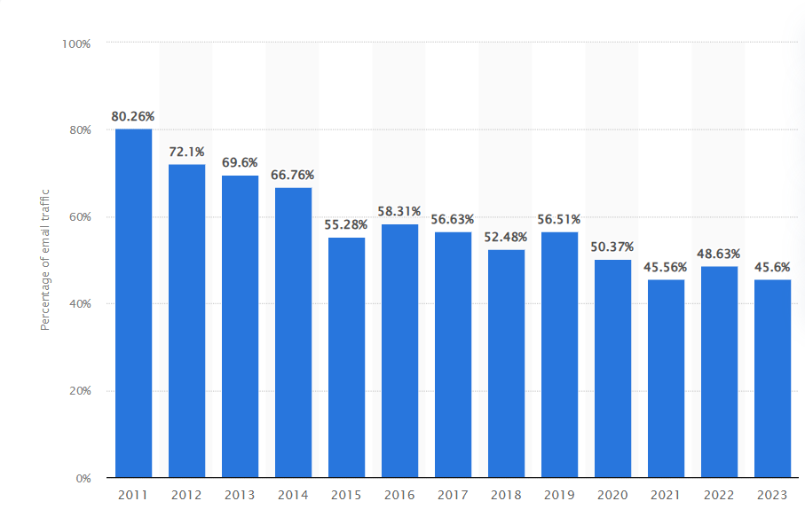
Hình1.1: Tỉ lệ thư rác điện tử từ năm 2011 đến 2023
Theo thống kê mới nhất của Statista , thư rác chiếm 45,6% lưu lượng thư điện tử vào năm 2023. Như vậy, tỷ lệ thư rác e-mail toàn cầu thực sự đang giảm: tỷ lệ thư rác hàng năm toàn cầu trong năm 2023 là 45,6%, giảm gần một nửa so năm 2011 là 80,26% .
Vào năm 2023, có gần 333,2 tỷ email được gửi và nhận mỗi ngày trên khắp thế giới. Phần lớn trong số đó là các e-mail quảng cáo được gửi bởi các nhà tiếp thị mỗi ngày chiếm gần 36% tổng số email rác, email có nội dung người lớn chiếm khoảng 31,7% tổng số thư rác, Email liên quan đến vấn đề tài chính là loại thư rác phổ biến thứ ba, chiếm khoảng 26,5% tổng số email rác và còn lại là các email spam là lừa đảo và gian lận. Và không phải tất cả các thư rác đều là những email quảng cáo an toàn, mà một phần không nhỏ các thư rác có tính chất độc hại, nhằm phá hoại hoặc chiếm quyền điều khiển hệ thống của người dùng.

1.1.3. Tầm quan trọng của phân loại thư rác
Phân loại thư rác trong giao tiếp qua email đóng vai trò quan trọng và mang lại nhiều lợi ích đáng kể. Dưới đây là các ý chính chi tiết về tầm quan trọng của việc phân loại thư rác:
      - Giảm thiểu sự phiền toái: Thư rác tạo ra sự phiền toái và làm giảm hiệu quả trong quản lý email. Bằng cách phân loại thư rác, chúng ta có thể loại bỏ các email không mong muốn và tập trung vào những email quan trọng.
      - Bảo vệ an ninh thông tin: Thư rác thường chứa các liên kết độc hại hoặc phần mềm độc hại có thể gây nguy hiểm cho an ninh thông tin và sự riêng tư của người nhận. Phân loại thư rác giúp ngăn chặn sự lây lan của các mối đe dọa này và bảo vệ hệ thống và dữ liệu cá nhân khỏi các cuộc tấn công.
      - Tiết kiệm thời gian và công sức: Với số lượng email ngày càng tăng, việc phân loại thư rác giúp tiết kiệm thời gian và công sức của người dùng.
Thay vì phải xem xét và loại bỏ thủ công từng email thư rác, họ có thể dễ dàng xác định và loại bỏ tự động các email không mong muốn.
      - Tăng cường hiệu quả giao tiếp: Phân loại thư rác giúp người dùng tập trung vào các email quan trọng và cần thiết, cải thiện hiệu quả trong giao tiếp qua email. Điều này đồng nghĩa với việc đáp ứng nhanh chóng các email quan trọng, tránh trì hoãn và đảm bảo không bỏ sót thông tin quan trọng.
      - Phát triển công nghệ phân loại thông minh: Sử dụng trí tuệ nhân tạo và các thuật toán học máy, phân loại thư rác ngày càng trở nên thông minh và linh hoạt. Các mô hình học máy có thể được huấn luyện để tự động nhận diện các mẫu thư rác mới và cải thiện độ chính xác của quá trình phân loại.

1.2. Tổng quan về học máy

1.2.1. Trí tuệ nhân tạo
Trong khoa học máy tính, trí tuệ nhân tạo hay AI (tiếng Anh: artificial intelligence), đôi khi được gọi là trí thông minh nhân tạo, là trí thông minh được thể hiện bằng máy móc, trái ngược với trí thông minh tự nhiên của con người. Thông thường, thuật ngữ "trí tuệ nhân tạo" thường được sử dụng để mô tả các máy móc (hoặc máy tính) có khả năng bắt chước các chức năng "nhận thức" mà con người thường phải liên kết với tâm trí, như "học tập" và "giải quyết vấn đề" .
Trong cuộc Cách mạng công nghiệp 4.0, AI là một trong những yếu tố then chốt. Từ một khái niệm mơ hồ, AI đang dần thay đổi thế giới một cách toàn diện.

1.2.2. Học máy
Học máy (machine learning) là một lĩnh vực của trí tuệ nhân tạo liên quan đến việc nghiên cứu và xây dựng các kĩ thuật cho phép các hệ thống “học” tự động từ dữ liệu để giải quyết những vấn đề cụ thể. Một cách tổng quát, trong cuốn sách Machine Learning của tác giả Tom Mitchell xuất bản năm 1997, học máy được định nghĩa như sau: Một chương trình máy tính được cho là học để thực hiện một nhiệm vụ T từ kinh nghiệm E, nếu hiệu suất thực hiện công việc T của nó được đo bởi chỉ số hiệu suất P và được cải thiện bởi kinh nghiệm E theo thời gian.
Như vậy, học máy nói đến một chương trình giúp cho máy tính có thể giải một bài toán cụ thể bằng những “kinh nghiệm” mà nó đã được “học” từ dữ liệu. Chương trình này có sự khác biệt lớn so với các chương trình lập trình truyền thống. Ở các chương trình lập trình truyền thống, con người sẽ phải viết ra các qui tắc, điều kiện để máy tính thực hiện nhiệm vụ và đưa ra câu trả lời. Ngược lại, đối với Học máy, nhiệm vụ của máy tính là phải dựa vào dữ liệu quan sát để tìm ra được các qui tắc này.

1.2.3. Các thuật toán học máy
Hiện nay thuật toán học máy được chia làm 3 loại chính là: Học máy không giám sát, học máy có giám sát và học bán giám sát .
      - Học máy có giám sát là cách học từ những mẫu dữ liệu mà ở đó các kỹ thuật học máy giúp hệ thống xây dựng cách xác định những lớp dữ liệu.
      - Học máy không giám sát là việc học từ quan sát và khám phá một cách tự động mà không hề được định nghĩa trước.
      - Học tăng cường Reinforcement learning huấn luyện các mô hình máy tính để đưa ra quyết định bằng cách đặt trí tuệ nhân tạo (AI) vào một tình huống giống như trò chơi. Trong học tăng cường, thuật toán học qua phương pháp thử và sai (trial and error) bằng cách sử dụng phản hồi từ các hành động của nó

1.2.4. Một số ứng dụng của học máy
Ứng dụng: Học máy có rất nhiều ứng dụng trong thực tế, đặc biệt là những ngành cần xử lý lượng dữ liệu khổng lồ. Trong đó, một số ứng dụng thường thấy của học máy là:
Xử lý ngôn ngữ tự nhiên (Natural Language Processing): Xử lý văn bản giao tiếp giữa người và máy,…
Nhân dạng: Nhận dạng giọng nói, sinh trắc học, chữ viết tay,…
Chẩn đoán trong ý tế: Phân tích ảnh chụp X-Quang, các chẩn đoán xét nghiệm,…
Sinh học: Phân tích mã gen, quán trình hình thành gen,…
Chơi trò chơi: Tự động chơi các môn như cờ vua, cờ vây,…

1.2.5. Học máy có giám sát
Học có giám sát (supervised learning) là một kỹ thuật của ngành học máy nhằm mục đích xây dựng một hàm f từ dữ tập dữ liệu huấn luyện (Training data). Dữ liệu huấn luyện bao gồm các cặp đối tượng đầu vào và đầu ra mong muốn. Đầu ra của hàm f có thể là một giá trị liên tục hoặc có thể là dự đoán một nhãn phân lớp cho một đối tượng đầu vào.
Nhiệm vụ của chương trình học có giám sát là dự đoán giá trị của hàm f cho một đối tượng đầu vào hợp lệ bất kì, sau khi đã xét một số mẫu dữ liệu huấn luyện (nghĩa là các cặp đầu vào và đầu ra tương ứng). Để đạt được điều này, chương trình học phải tổng quát hóa từ các dữ liệu sẵn có để dự đoán được những tình huống chưa gặp phải theo một cách hợp lý.
Ứng dụng của học máy có giám sát là phân loại thư rác, phân loại các chuyên mục trong trang web, xác định giới tính qua khuôn mặt trong ảnh…

Kết luận chương 1
Trong chương này, nhóm đã đi sâu tìm hiểu tổng quan về thư rác, từ khái niệm, đặc điểm cho đến các tác hại mà thư rác gây ra trong đời sống cá nhân và tổ chức. Những nguy cơ như mất thời gian, đánh cắp thông tin cá nhân, hoặc phát tán phần mềm độc hại khiến cho vấn đề thư rác không chỉ đơn giản là phiền toái mà còn trở thành một mối đe dọa nghiêm trọng đối với an ninh mạng.
Bên cạnh đó, chương cũng cung cấp kiến thức nền tảng về trí tuệ nhân tạo và học máy, trong đó nhấn mạnh đến học máy có giám sát – phương pháp đang được ứng dụng rộng rãi trong phân loại dữ liệu. Thông qua việc trình bày các loại hình học máy, nhóm đã làm rõ lý do chọn Naive Bayes là thuật toán phù hợp cho bài toán phân loại thư rác.
Từ góc độ ứng dụng, việc kết hợp giữa tri thức lý thuyết về thư rác và học máy tạo nền tảng quan trọng để xây dựng mô hình phân loại hiệu quả trong các chương tiếp theo. Đây là bước khởi đầu vững chắc giúp định hình hướng nghiên cứu và thực nghiệm cho toàn bộ đề tài.

CHƯƠNG 2: GIỚI THIỆU THUẬT TOÁN NAIVE BAYES

2.1. Giới thiệu về xác suất Bayes
Định lý Bayes là nền tảng của thuật toán Naive Bayes, cho phép chúng ta cập nhật xác suất dự đoán cho một sự kiện dựa trên sự kiện mới. Công thức Bayes được biểu diễn như sau:
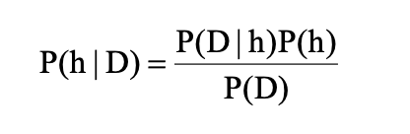

P(h): xác suất trước (tiên nghiệm) của giả thiết phân lớp h.
P(D): xác suất trước (tiên nghiệm) của việc quan sát được dữ liệu D.
P(D | h): xác suất có điều kiện của việc quan sát được dữ liệu D, nếu biết giả thiết phân lớp h là đúng.
P(h | D): xác suất có điều kiện của giả thiết phân lớp h là đúng, nếu quan sát
được dữ liệu D.
Với H là một tập các giả thiết phân lớp, hệ thống học sẽ tìm giả thiết có thể xảy ra nhất để h ∈ H đối với các dữ liệu D quan sát được. Giả thiết h này được gọi là giả thiết có xác suất hậu nghiệm cực đại (Maximum a posteriori – MAP).
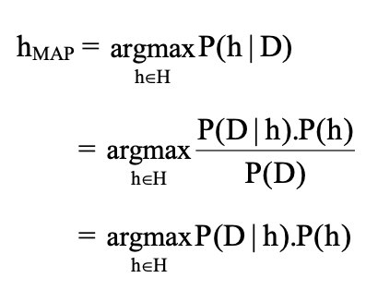
Giả thiết có thể nhất hMAP = h1 nếu P(h1 | D) ≥ P(h2 | D); ngược lại, hMAP = h2. Do P(D) là như nhau đối với cả hai giả thiết h1 và h2, nên có thể bỏ qua đại lượng P(D). Vì vậy, chỉ cần tính hai biểu thức: P(D | h1).P(h1) và P(D | h2).P(h2), là ta có thể đưa ra quyết định phân lớp.

2.2. Mô hình Naive Bayes
Naive Bayes là một phương pháp phân loại thống kê dựa trên Định lý Bayes, với giả định rằng các đặc trưng là độc lập với nhau.
Bài toán phân lớp (classification problem): một tập dữ liệu huấn luyện D_train, trong đó mỗi mẫu x được biểu diễn là một vectơ n chiều (x1, x2, ..., xn) và một tập xác định các nhãn lớp C = {c1, c2,..., cm,}. Với mẫu mới z, thì z sẽ được phân vào lớp nào?
Mục tiêu: xác định phân lớp phù hợp nhất đối với z.
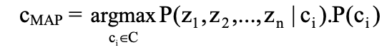

Giả sử trong phương pháp phân lớp Naive Bayes, các thuộc tính là độc lập có điều kiện đối với các lớp:
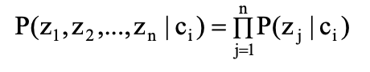
Phân lớp Naive Bayes tìm phân lớp có thể nhất đối với z
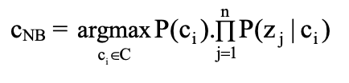
Giai đoạn huấn luyện (training phase):
- Đối với mỗi phân lớp có thể (mỗi nhãn lớp) ci ∈ C: tính giá trị xác suất trước P(ci)
- Đối với mỗi giá trị thuộc tính xj, tính giá trị xác suất xảy ra của giá trị thuộc
tính đó đối với một phân lớp ci: P(xj | ci).
Giai đoạn phân lớp (classification phase): cần gán nhãn cho một mẫu mới,
thực hiện:
- Đối với mỗi phân lớp ci ∈C, tính giá trị của biểu thức:
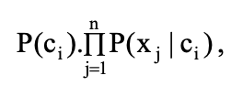
- Xác định phân lớp của z là lớp có thể nhất c*:

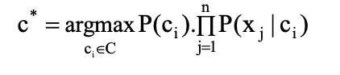
nghĩa là z được dự đoán thuộc lớp ci nếu và chỉ nếu
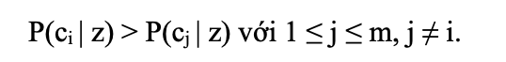
Nếu không có mẫu nào gắn với phân lớp ci có thuộc tính xj thì P(xj | ci) = 0 nên
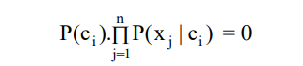
Giải pháp: sử dụng phương pháp Laplace để ước lượng P(xj | ci)
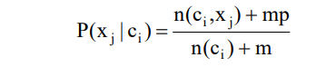
Trong đó:
n(ci): số lượng các mẫu gắn với phân lớp ci,
n(ci, xj): số lượng các mẫu gắn với phân lớp ci có giá trị thuộc tính xj,
p: ước lượng đối với giá trị xác suất P(xj | ci) (các ước lượng đồng mức: p = 1/k, với thuộc tính xj có k giá trị có thể),
m: thông thường m = 1 (tránh trường hợp n(ci, xj) = 0)
Giới hạn về độ chính xác trong tính toán của máy tính
- P(xj|ci) < 1, đối với mọi giá trị thuộc tính xj và phân lớp ci
- Vì vậy, khi số lượng các giá trị thuộc tính là rất lớn, thì:
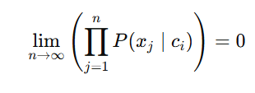
Giải pháp: Do tích của các xác suất nhỏ có thể gây ra tràn số (underflow), người ta sử dụng hàm lôgarit cho các giá trị xác suất.
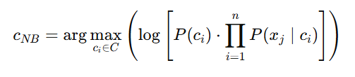
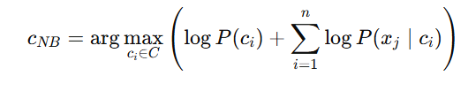

2.3. Ứng dụng Naive Bayes trong lọc thư rác
Phương pháp này dựa trên ý tưởng là các email spam thường có những đặc trưng nội dung khác biệt so với các email thường, ví dụ như số lượng từ. Bằng cách sử dụng các thuật toán học có giám sát, phương pháp này có thể học được một mô hình phân loại email dựa trên các đặc trưng này, từ một tập dữ liệu huấn luyện gồm các email đã được gán nhãn là spam hay ham. Sau đó, mô hình có thể dự đoán nhãn của các email mới chưa biết, và phát hiện ra các email spam. Dù đơn giản, nhưng nó rất mạnh mẽ khi áp dụng vào các bài toán phân loại văn bản, như phân loại email độc hại trong trường hợp của chúng ta.
Biểu diễn bài toán phân loại văn bản:
Tập huấn luyện: D_train, trong đó mỗi ví dụ học là một biểu diễn văn bản gắn với một nhãn lớp: D={(dk, ci)}
Tập các nhãn lớp xác định: C={ci}
Từ tập các văn bản trong D_train, trích ra tập các từ khóa (keywords/terms): T={t1, t2, ..., tn}.
Từ văn bản d là một văn bản mới, tách ra tập T_d ​ gồm các từ tj.
Giai đoạn huấn luyện:
- Gọi Dci ⊆ D_train ​ là tập các văn bản trong D_train ​ có nhãn lớp ci. Đối với mỗi phân lớp ci, tính giá trị xác suất tiên nghiệm (prior) của phân lớp ci:
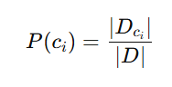
- Đối với mỗi từ khóa tj, tính xác suất từ khóa tj xuất hiện đối với lớp ci:
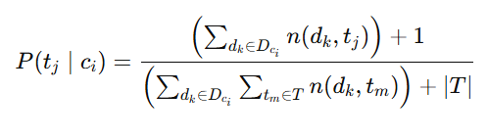
Trong đó:
+ n(dk ,tj): Số lần xuất hiện của từ khóa tj trong văn bản dk
+ ∣T∣: Tổng số từ khóa
Giai đoạn phân lớp đối với một văn bản mới d:
- Đối với mỗi phân lớp ci, tính giá trị:
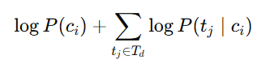
- Văn bản d sẽ được phân vào lớp c∗(chọn lớp có giá trị cao hơn):
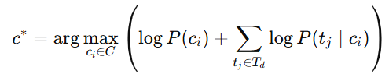

Ví dụ bài toán:
- Tập dữ liệu:
Bảng 2.1: Bảng dữ liệu huấn luyện.
Nhãn | Dữ liệu
Ham | Bạn khỏe không.
Spam | Bạn nhận quà ngay.
Ham | Chào bạn khỏe không.
Spam | Nhận quà ngay.

- Thư cần dự đoán: d = "Bạn nhận quà".
Bảng 2.2: Bảng tần suất từ theo loại tin nhắn.
Từ | Loại | Số lần xuất hiện | Từ | Loại | Số lần xuất hiện
bạn | Ham | 2 | nhận | spam | 2
khỏe | Ham | 2 | quà | spam | 2
không | Ham | 2 | ngay | spam | 2
chào | Ham | 1 | bạn | spam | 1

Bảng 2.3: Bảng từ vựng.
STT | Từ | STT | Từ
1 | Bạn | 5 | quà
2 | khỏe | 6 | ngay
3 | không | 7 | Chào
4 | nhận

Tách d thành T_d gồm: 'bạn', 'nhận', 'quà'.
P(ham) = 2/4
P(spam) = 2/4
Ta tính P(tj|ham), P(tj|spam)dựa trên công thức:

P(bạn|ham) = (2 + 1)/(7 + 7) = 3 / 14
P(nhận|ham) = (0 + 1) / (7 + 7) = 1 / 14
P(quà|ham) = (0 + 1) / (7 + 7) = 1 / 14
P(bạn|spam) = (1 + 1) / (7 + 7) = 2 / 14
P(nhận|spam) = (2 + 1) / (7 + 7) = 3 / 14
P(quà|ham) = (2 + 1) / (7 + 7) = 3 / 14
- Đối với mỗi phân lớp ci(ham, spam), tính giá trị dựa trên công thức:

- log(P(ham)) + $\sum{\log{P(T|ham)}}$ = log(P(ham)) + log(P(bạn,|ham)) + log(P(nhận|ham)) + log(P(quà|ham)) = log(2/4) + log(3/14) + log(1/14) + log(1/14) = -7.5117
- log(P(spam)) + $\sum{\log{P(T|spam)}}$ = log(P(spam)) + log(P(bạn,|spam)) + log(P(nhận |spam)) + log(P(quà |spam)) = log(2/4) + log(2/14) + log(3/14) + log(3/14) = -5.7198
Ta thấy: log(P(ham)) + $\sum{\log{P(T|ham)}}$ < log(P(spam)) + $\sum{\log{P(T|spam)}}$
(-7.5117< -5.7198)
Vậy dự đoán cho văn bản T là: spam.

2.4. Ưu điểm, nhược điểm:
Các ưu điểm của phương pháp này là:
- Có thể học được một mô hình phân loại email từ dữ liệu có sẵn, không cần thiết lập các quy tắc hay bộ lọc cứng nhắc.
- Có thể cập nhật mô hình theo thời gian, bằng cách thêm dữ liệu mới vào tập huấn luyện, để phát hiện các email spam mới hoặc biến thể.
- Có thể phát hiện các email spam một cách nhanh chóng và chính xác, bằng cách sử dụng các thuật toán học máy hiệu quả và đơn giản, như NB và SVM.
Các nhược điểm của phương pháp này là:
- Cần có một tập dữ liệu huấn luyện lớn và chất lượng, có nhãn spam hay không cho mỗi email, để học được một mô hình phân loại tốt.
- Có thể bị ảnh hưởng bởi các đặc trưng không phù hợp, không đại diện, hoặc có nhiễu, nếu không có quá trình lựa chọn đặc trưng tốt.
- Có thể bị thiếu linh hoạt, nếu không có cơ chế thích ứng với các email spam mới hoặc biến thể, hoặc với các loại tấn công email độc hại khác ngoài spam.

Kết luận chương 2
Chương 2 đã trình bày chi tiết về thuật toán Naive Bayes, bắt đầu từ cơ sở lý thuyết là định lý Bayes trong xác suất thống kê, cho đến việc áp dụng thực tế vào bài toán phân loại văn bản – cụ thể là lọc thư rác. Mô hình Naive Bayes được đánh giá cao nhờ vào tính đơn giản trong triển khai, tốc độ xử lý nhanh và yêu cầu tài nguyên thấp, rất phù hợp với các bài toán có dữ liệu vừa và nhỏ như thư rác.
Ngoài ra, chương cũng giới thiệu cách mô hình hóa bài toán lọc thư rác dưới dạng phân loại, phân tích cách tính xác suất tiên nghiệm và xác suất có điều kiện đối với từng từ khóa trong văn bản. Thông qua ví dụ minh họa cụ thể, nhóm đã chứng minh được cách tính toán và dự đoán nhãn của một email mới dựa trên mô hình đã huấn luyện.
Tuy nhiên, bên cạnh những ưu điểm như đơn giản, hiệu quả và tốc độ xử lý nhanh, thuật toán Naive Bayes cũng có những hạn chế như giả định tính độc lập giữa các đặc trưng, điều này có thể làm giảm độ chính xác trong các ngữ cảnh phức tạp. Mặc dù vậy, Naive Bayes vẫn là một công cụ mạnh mẽ, dễ triển khai và phù hợp cho những ứng dụng cần xử lý nhanh với dữ liệu vừa và nhỏ, đặc biệt là trong lọc thư rác, nơi mô hình có thể học và dự đoán dựa trên các đặc trưng nội dung một cách nhanh chóng và đáng tin cậy.
Kết luận lại, chương 2 không chỉ giúp nhóm củng cố kiến thức nền tảng về xác suất và phân loại, mà còn khẳng định rằng Naive Bayes là một giải pháp hiệu quả để giải quyết bài toán phân loại thư rác. Đây là bước chuẩn bị lý thuyết quan trọng trước khi đi vào cài đặt thực tế mô hình trong chương tiếp theo.

CHƯƠNG 3: CÀI ĐẶT THUẬT TOÁN

3.1. Ngôn ngữ và công cụ triển khai

3.1.1. Python
Ngôn ngữ Python là một ngôn ngữ lập trình thông dịch, dễ đọc và dễ hiểu, được sử dụng rộng rãi trong nhiều lĩnh vực. Python có cú pháp đơn giản và hỗ trợ nhiều thư viện mạnh mẽ như pandas, scikit-learn, và math, giúp triển khai các bài toán phân loại văn bản như phân loại tin nhắn rác (spam) và tin nhắn chính (ham).

3.1.2. PyCharm
PyCharm là một môi trường phát triển tích hợp (IDE) dành cho Python, được phát triển bởi JetBrains. IDE này cung cấp các tính năng như gợi ý mã, kiểm tra lỗi cú pháp, và tích hợp với Git, giúp quản lý mã nguồn hiệu quả và hỗ trợ phát triển các dự án phân loại tin nhắn.

3.2. Dữ liệu cho bài toán
Tập dữ liệu được sử dụng là file sms_spam.csv, chứa hai cột chính:
- v1: Nhãn của tin nhắn (spam hoặc ham).
- v2: Nội dung của tin nhắn.

3.3. Các thành phần để cài đặt thuật toán

3.3.1. Thư viện sử dụng
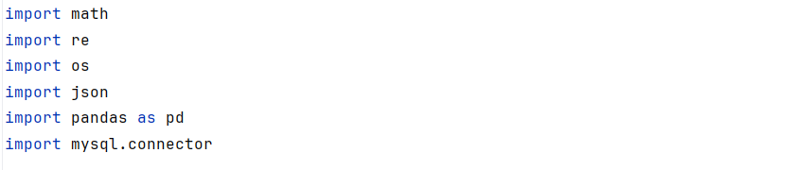
Hình 3.1: Các thư viện sử dụng
math - Hỗ trợ các hàm toán học, đặc biệt là hàm logarit để tính xác suất, giúp tránh lỗi tràn số (underflow) khi nhân nhiều xác suất nhỏ.
re - Thư viện biểu thức chính quy, dùng để tìm kiếm và xử lý các mẫu ký tự đặc biệt trong văn bản, hỗ trợ làm sạch dữ liệu đầu vào.
os - Tương tác với hệ điều hành để quản lý đường dẫn file, kiểm tra và truy cập các tệp dữ liệu lưu trữ trên máy.
json - Định dạng dữ liệu dạng văn bản nhẹ, dùng để lưu trữ hoặc trao đổi cấu hình mô hình và kết quả xử lý.
pandas - Thư viện mạnh mẽ để đọc, xử lý và phân tích dữ liệu dạng bảng (DataFrame), giúp nạp dữ liệu từ file CSV hiệu quả.
mysql.connector - Công cụ kết nối Python với cơ sở dữ liệu MySQL, cho phép lưu trữ tập dữ liệu và kết quả phân loại một cách bền vững thay vì chỉ sử dụng file tạm.
streamlit: Thư viện lõi được sử dụng để xây dựng toàn bộ giao diện người dùng (Front-end) cho hệ thống, bao gồm trang liên hệ và trang quản trị. Streamlit hỗ trợ hiển thị dữ liệu trực quan, quản lý trạng thái phiên làm việc (session state) và tối ưu hóa hiệu năng ứng dụng thông qua cơ chế bộ nhớ đệm (caching).

3.3.2. Hàm init_db
Hàm init_db đóng vai trò thiết lập môi trường lưu trữ dữ liệu bền vững cho hệ thống lọc thư rác:
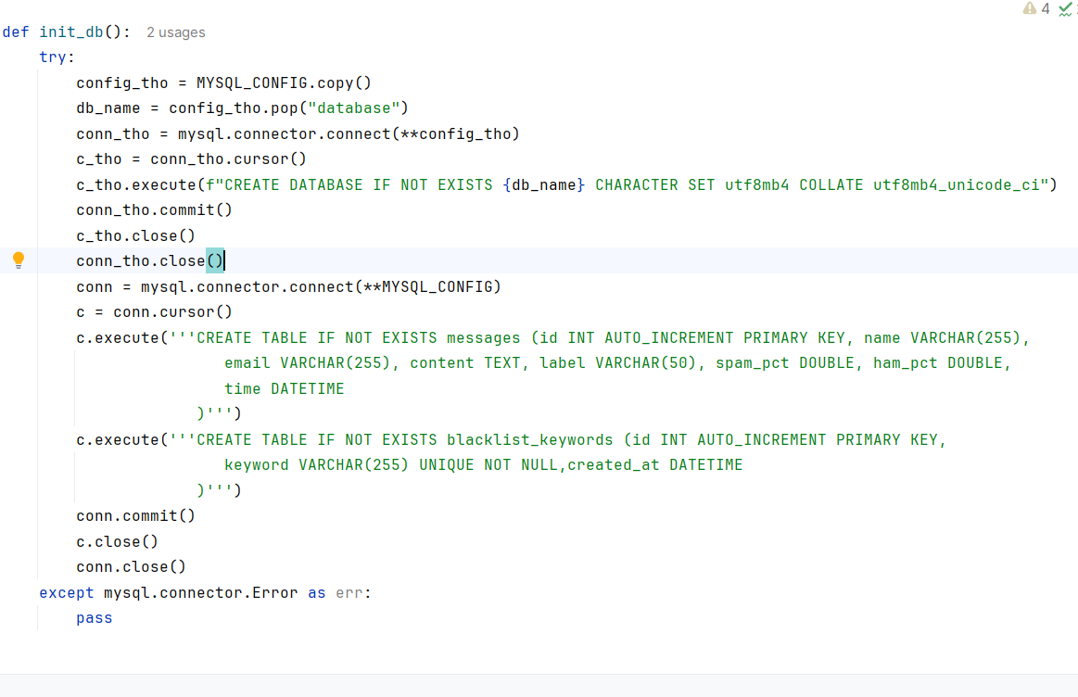
Hình 3.2: Hàm init_db
Mô tả hoạt động:
- Khởi tạo cơ sở dữ liệu: Kết nối tới MySQL để tạo cơ sở dữ liệu loc_thu_rac nếu chưa tồn tại, sử dụng bộ mã hóa utf8mb4 để hỗ trợ tốt cho việc lưu trữ văn bản tiếng Việt.
- Tạo bảng messages: Đây là bảng cốt lõi dùng để lưu trữ thông tin email/tin nhắn, bao gồm nội dung (content), nhãn được phân loại (label), và các chỉ số xác suất (spam_pct, ham_pct) giúp kiểm chứng kết quả thuật toán.
- Tạo bảng blacklist_keywords: Bảng này hỗ trợ quản lý danh sách các từ khóa đen, phục vụ cho việc lọc nâng cao hoặc hỗ trợ cho giải thuật Naive Bayes trong việc nhận diện spam.
- Xử lý lỗi: Sử dụng khối try-except để bắt các lỗi kết nối từ mysql.connector, đảm bảo chương trình không bị gián đoạn đột ngột khi cơ sở dữ liệu gặp vấn đề.

3.3.3. Hàm kiem_tra_blacklist_mysql
Hàm kiem_tra_blacklist_mysql thực hiện việc kiểm tra nội dung tin nhắn dựa trên danh sách từ khóa đen được lưu trữ trong cơ sở dữ liệu MySQL.
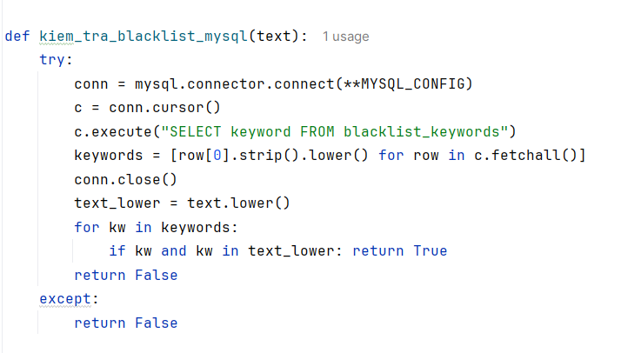
Hình 3.3: Hàm kiem_tra_blacklist_mysql
Mô tả hoạt động:
- Đầu vào: Một chuỗi văn bản (text) cần kiểm tra.
- Đầu ra: Giá trị logic True nếu phát hiện từ khóa nằm trong danh sách đen, ngược lại trả về False.
- Hàm thực hiện:
+ Kết nối tới cơ sở dữ liệu MySQL thông qua MYSQL_CONFIG.
+ Truy vấn lấy toàn bộ danh sách từ khóa từ bảng blacklist_keywords.
+ Chuyển đổi nội dung tin nhắn và danh sách từ khóa về dạng chữ thường để đảm bảo tính chính xác khi so sánh.
+ Duyệt qua danh sách từ khóa; nếu tìm thấy bất kỳ từ khóa nào xuất hiện trong nội dung tin nhắn, hàm sẽ trả về
+ Sử dụng cấu trúc try-except để đảm bảo hệ thống tự động trả về False trong trường hợp xảy ra lỗi kết nối cơ sở dữ liệu.

3.3.4. Hàm chuan_hoa_thong_minh
Hàm chuan_hoa_thong_minh thực hiện việc làm sạch dữ liệu văn bản bằng cách loại bỏ các ký tự lặp lại không cần thiết, giúp mô hình tập trung vào nội dung chính của tin nhắn.
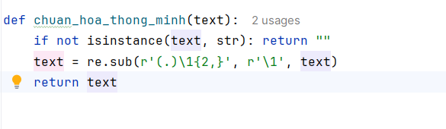
Hình 3.4: Hàm chuan_hoa_thong_minh

Mô tả hoạt động:
- Đầu vào:
+ Một chuỗi văn bản (text) cần chuẩn hóa.
- Đầu ra: + Chuỗi văn bản đã được loại bỏ các ký tự lặp lại quá mức.
- Hàm thực hiện:
+ Kiểm tra định dạng đầu vào; nếu không phải là kiểu chuỗi (str), hàm sẽ trả về chuỗi rỗng để đảm bảo tính an toàn cho hệ thống.
+ Sử dụng thư viện re với biểu thức chính quy r'(.)\1{2,}' để tìm kiếm các ký tự xuất hiện liên tiếp từ 3 lần trở lên.
+ Thay thế chuỗi ký tự lặp lại đó bằng một ký tự duy nhất (r'\1'), giúp chuẩn hóa các từ bị viết sai chính tả do người dùng gõ phím quá đà (ví dụ: "hellooo" trở thành "helo").

3.3.5. Hàm kiem_tra_tu_vo_nghia
Hàm kiem_tra_tu_vo_nghia là một cơ chế lọc nhiễu nâng cao, giúp xác định các nội dung không có ý nghĩa (spam rác) dựa trên các đặc điểm cấu trúc văn bản bất thường mà thuật toán Naive Bayes đơn thuần có thể bỏ sót.
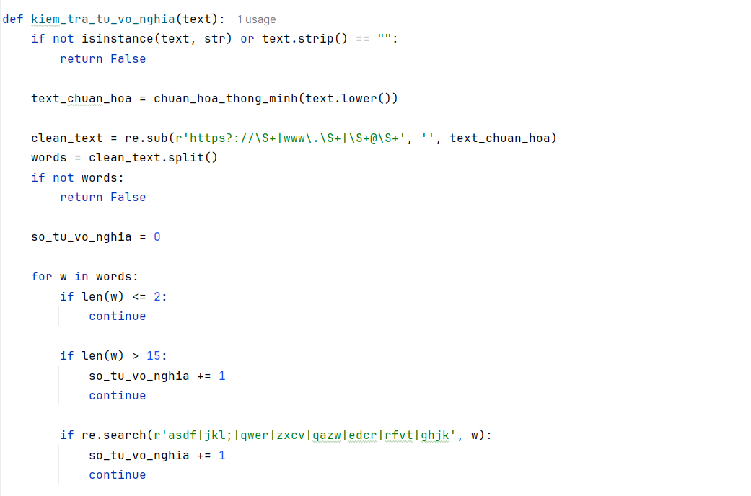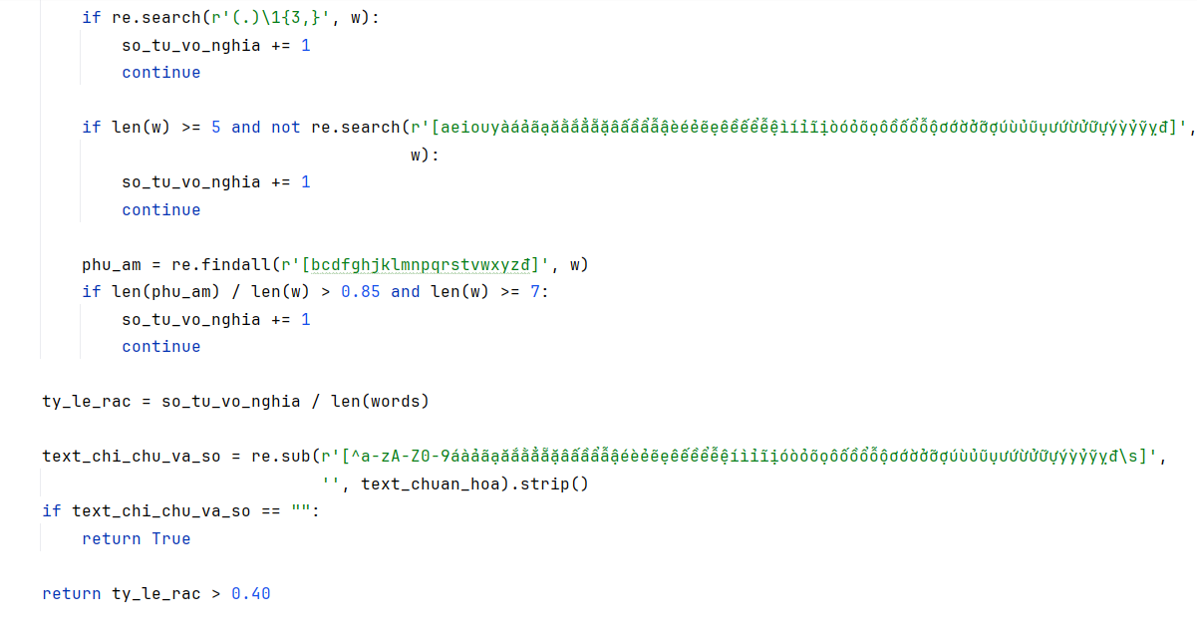
Hình 3.5: Hàm kiem_tra_tu_vo_nghia
Mô tả hoạt động:
- Đầu vào: Một chuỗi văn bản (text) cần kiểm tra.
- Đầu ra: Giá trị logic (True nếu nội dung được coi là "vô nghĩa", False nếu là văn bản hợp lệ).
- Hàm thực hiện:
+ Tiền xử lý: Sử dụng chuan_hoa_thong_minh và loại bỏ các liên kết (URL) hoặc email ra khỏi nội dung để tập trung phân tích từ ngữ.
+ Đánh giá từ khóa: Duyệt qua danh sách từ trong văn bản và cộng dồn điểm "vô nghĩa" nếu từ đó vi phạm các tiêu chí:
+ Sử dụng các tổ hợp phím ngẫu nhiên trên bàn phím (ví dụ: "asdf", "qwer").
+ Chứa ký tự lặp lại quá 3 lần (ví dụ: "aaaab").
+ Các từ có độ dài từ 5 ký tự trở lên nhưng hoàn toàn không chứa nguyên âm, hoặc các từ có tỷ lệ phụ âm quá cao (trên 85%) với độ dài lớn.
+ Các từ quá dài (trên 15 ký tự) thường không xuất hiện trong giao tiếp thông thường.
+ Quyết định cuối cùng: Hệ thống tính toán tỷ lệ từ "vô nghĩa" trên tổng số từ. Nếu tỷ lệ này vượt quá ngưỡng 40% hoặc nếu văn bản không chứa bất kỳ chữ cái/số hợp lệ nào, hàm sẽ đánh dấu đó là rác.

3.3.6. Hàm tien_xu_ly
Hàm tien_xu_ly là quy trình quan trọng nhất trong hệ thống, chịu trách nhiệm chuyển đổi nội dung tin nhắn thô thành tập hợp các đặc trưng (features) đã được chuẩn hóa để thuật toán Naive Bayes có thể hiểu và phân loại.
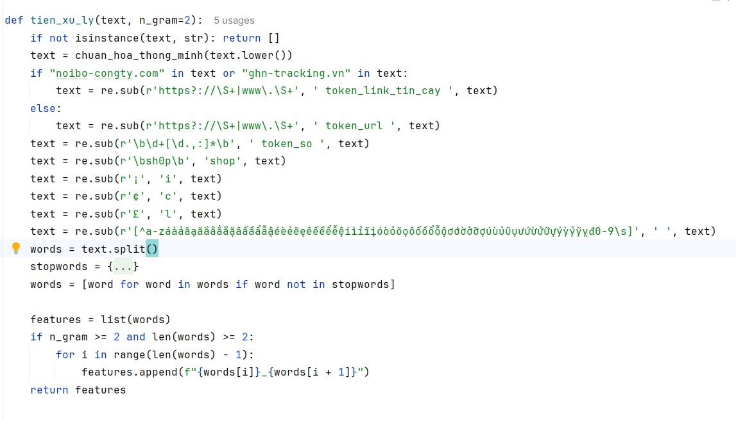
Hình 3.6: Hàm tien_xu_ly
Mô tả hoạt động:
- Đầu vào: Một chuỗi văn bản và tham số n_gram (mặc định là 2).
- Đầu ra: Danh sách các đặc trưng (từ đơn và cụm từ) được trích xuất từ văn bản.
- Hàm thực hiện:
+ Chuẩn hóa: Chuyển văn bản về chữ thường, loại bỏ ký tự lặp lại dư thừa thông qua chuan_hoa_thong_minh.
+ Gán nhãn đặc biệt (Tokenization): * Tự động nhận diện và gắn nhãn token_link_tin_cay cho các URL uy tín (như ghn-tracking.vn) và token_url cho các liên kết khác.
+ Chuyển đổi các chuỗi số thành token_so để mô hình tập trung vào ý nghĩa thay vì các con số cụ thể.
+ Làm sạch nội dung: * Thay thế các ký tự đặc biệt theo mã hóa (¡, ¢, £) sang chữ cái tương ứng.
+ Loại bỏ tất cả các ký tự không phải là chữ cái hoặc số để loại bỏ nhiễu.
+ Loại bỏ từ dừng (Stopwords): Lọc bỏ danh sách các từ thông dụng trong tiếng Việt và tiếng Anh (như "là", "và", "the", "in") không mang ý nghĩa phân loại, giúp mô hình tập trung vào các từ khóa quan trọng hơn.
+ Trích xuất đặc trưng N-gram: Ngoài việc lưu giữ các từ đơn, hàm kết hợp các từ liên tiếp để tạo thành các cụm từ (Bigram) theo cấu trúc từ1_từ2, giúp mô hình nắm bắt được ngữ cảnh và các cụm từ mang tính chất spam hiệu quả hơn.

3.3.7. Hàm khoi_tao_tri_thuc_json
Hàm khoi_tao_tri_thuc_json thực hiện việc huấn luyện mô hình một lần duy nhất và lưu trữ toàn bộ "tri thức" đã học được vào file model_knowledge.json. Cơ chế này giúp tối ưu hóa hiệu năng, loại bỏ việc phải huấn luyện lại mô hình mỗi khi khởi động chương trình.
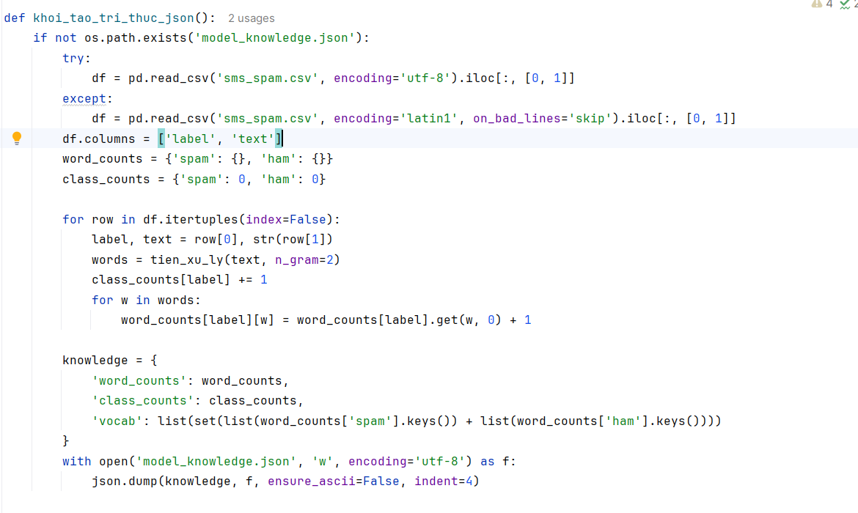
Hình 3.7: Hàm khoi_tao_tri_thuc_json
Mô tả hoạt động:
- Đầu vào: hàm tự đọc dữ liệu từ file sms_spam.csv.
- Đầu ra: Tạo ra một file model_knowledge.json chứa các tham số thống kê đã được huấn luyện.
- Hàm thực hiện:
+ Kiểm tra trạng thái: Kiểm tra nếu file model_knowledge.json đã tồn tại, hàm sẽ bỏ qua việc huấn luyện để tiết kiệm tài nguyên.
+ Nạp và làm sạch dữ liệu: Đọc file CSV bằng pandas (hỗ trợ cả chuẩn utf-8 và latin1 để đảm bảo độ bền vững). Sau đó, sử dụng hàm tien_xu_ly đã xây dựng ở mục 3.3.10 để chuẩn hóa và trích xuất các đặc trưng (n-gram).
+ Xây dựng tri thức: Duyệt qua toàn bộ dữ liệu để thống kê số lần xuất hiện của từ (word_counts), tần suất nhãn (class_counts) và danh mục từ vựng (vocab).
+ Lưu trữ: Xuất dữ liệu đã học dưới định dạng JSON với tùy chọn ensure_ascii=False (hỗ trợ tiếng Việt) và indent=4 (để định dạng tệp dễ đọc, thuận tiện cho việc kiểm tra thủ công).

3.3.8. Hàm predict_online
Hàm predict_online là "trái tim" của hệ thống phân loại thời gian thực. Nó kết hợp bộ lọc chủ động và giải thuật Naive Bayes để đưa ra quyết định phân loại cho các tin nhắn mới ngay lập tức.
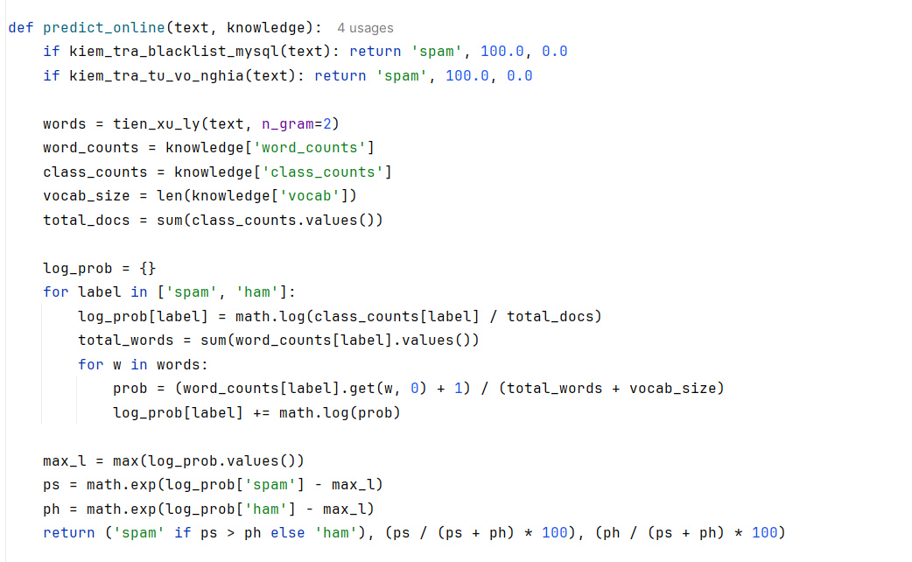
Hình 3.8: Hàm predict_online
Mô tả hoạt động:
- Đầu vào: Nội dung tin nhắn cần kiểm tra (text) và tập tri thức đã huấn luyện (knowledge).
- Đầu ra: Một bộ ba bao gồm: Nhãn dự đoán ('spam' hoặc 'ham'), tỷ lệ phần trăm spam, và tỷ lệ phần trăm ham.
- Hàm thực hiện:
+ Bộ lọc chủ động: Trước khi chạy thuật toán phức tạp, hàm kiểm tra trước với kiem_tra_blacklist_mysql và kiem_tra_tu_vo_nghia. Nếu tin nhắn vi phạm, nó ngay lập tức bị gán nhãn là 'spam' với độ tin cậy 100%, giúp tiết kiệm tài nguyên hệ thống.
+ Trích xuất đặc trưng: Sử dụng hàm tien_xu_ly để đưa tin nhắn về dạng tập hợp các đặc trưng (n-gram) tương thích với mô hình.
+ Tính toán xác suất Bayes:
+ Sử dụng knowledge (đã được lưu từ file JSON) để lấy các tham số thống kê đã học.
+ Tính toán xác suất logarit cho từng nhãn để đảm bảo độ chính xác toán học và tránh lỗi tràn số.
+ Chuẩn hóa xác suất: Sử dụng hàm mũ math.exp và giá trị max_l (xác suất log lớn nhất) để chuyển đổi từ không gian logarit về giá trị xác suất thực tế.
+ Quyết định cuối cùng: So sánh xác suất spam (ps) và ham (ph) để trả về kết quả phân lớp cùng với chỉ số độ tin cậy (%) tương ứng.

3.3.9. Hàm thuc_hien_hoc_tang_cuong_online
Hàm thuc_hien_hoc_tang_cuong_online triển khai cơ chế học tăng cường (Reinforcement Learning) ở mức độ đơn giản. Nó cho phép mô hình điều chỉnh lại "tri thức" của mình dựa trên sự điều chỉnh nhãn thủ công từ người dùng, giúp hệ thống ngày càng thông minh hơn theo thời gian.
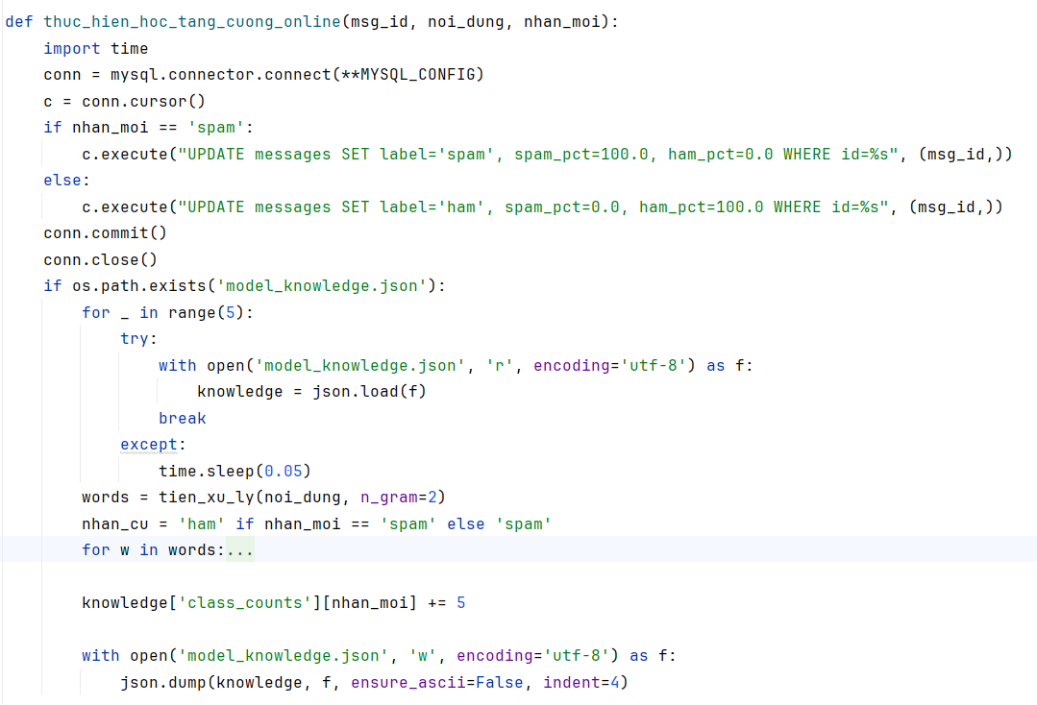
Hình 3.8: thuc_hien_hoc_tang_cuong_online
Mô tả hoạt động:
- Đầu vào: ID của tin nhắn (msg_id), nội dung tin nhắn (noi_dung), và nhãn đúng (nhan_moi) mà người dùng xác nhận.
- Hàm thực hiện:
+ Cập nhật dữ liệu: Lưu lại nhãn đúng vào cơ sở dữ liệu (messages) để làm dữ liệu lịch sử chuẩn.
+ Cơ chế "Bơm" tri thức
+ Đọc lại tri thức từ file model_knowledge.json. Cơ chế lặp lại 5 lần với độ trễ nhỏ (time.sleep) giúp xử lý tranh chấp khi file bị đọc/ghi đồng thời.
+ Cập nhật trọng số từ khóa: Khi một tin nhắn được xác định là spam (hoặc ham), hàm sẽ "bơm" thêm trọng số lớn vào các từ khóa trong tin nhắn đó cho nhãn đúng (nhan_moi). Đồng thời, nó "phạt" (giảm 50% trọng số) các từ khóa đó ở nhãn cũ (nhan_cu).
+ Cập nhật tần suất lớp: Tăng chỉ số class_counts của nhãn đúng để củng cố xác suất tiên nghiệm (prior probability) của nhãn đó.
+ Chuẩn hóa xác suất: Sử dụng hàm mũ math.exp và giá trị max_l (xác suất log lớn nhất) để chuyển đổi từ không gian logarit về giá trị xác suất thực tế.
+ Cơ chế phòng vệ Spinlock: Hệ thống áp dụng vòng lặp thử lại tối đa 5 lần với độ trễ 0.05 giây (time.sleep(0.05)) khi đọc/ghi file model_knowledge.json. Cơ chế này giúp ngăn chặn lỗi xung đột tệp (crash) khi có nhiều yêu cầu truy cập hoặc huấn luyện file diễn ra cùng một lúc.
+ Chi tiết thuật toán Cân bằng động: Ngoài việc bơm tối thiểu 50 điểm cho từ khóa phe mới và triệt tiêu 50% sức mạnh định kiến của phe cũ, thuật toán còn chủ động cộng thêm 5 đơn vị vào mẫu tiên nghiệm (knowledge['class_counts'][nhan_moi] += 5). Thao tác này nhằm cân bằng lại xác suất tiên nghiệm P(Class), giúp triệt tiêu độ lệch của dữ liệu tĩnh.
+ Đồng bộ hóa bộ nhớ đệm (Caching): Sau khi tri thức mới được lưu vật lý vào file JSON, hệ thống tự động xóa bộ nhớ đệm (st.cache_resource.clear()) để cả Trang liên hệ và Trang quản trị lập tức cập nhật trọng số AI mới nhất theo thời gian thực mà không cần khởi động lại server.
+ Lưu trữ tri thức: Ghi đè file model_knowledge.json với các trọng số đã được điều chỉnh, giúp mô hình áp dụng ngay những kiến thức mới cho các lần dự đoán tiếp theo.

3.4. Giao diện hệ thống

3.4.1. Giao diện liên hệ
- Đây là giao diện bắt đầu của hệ thống
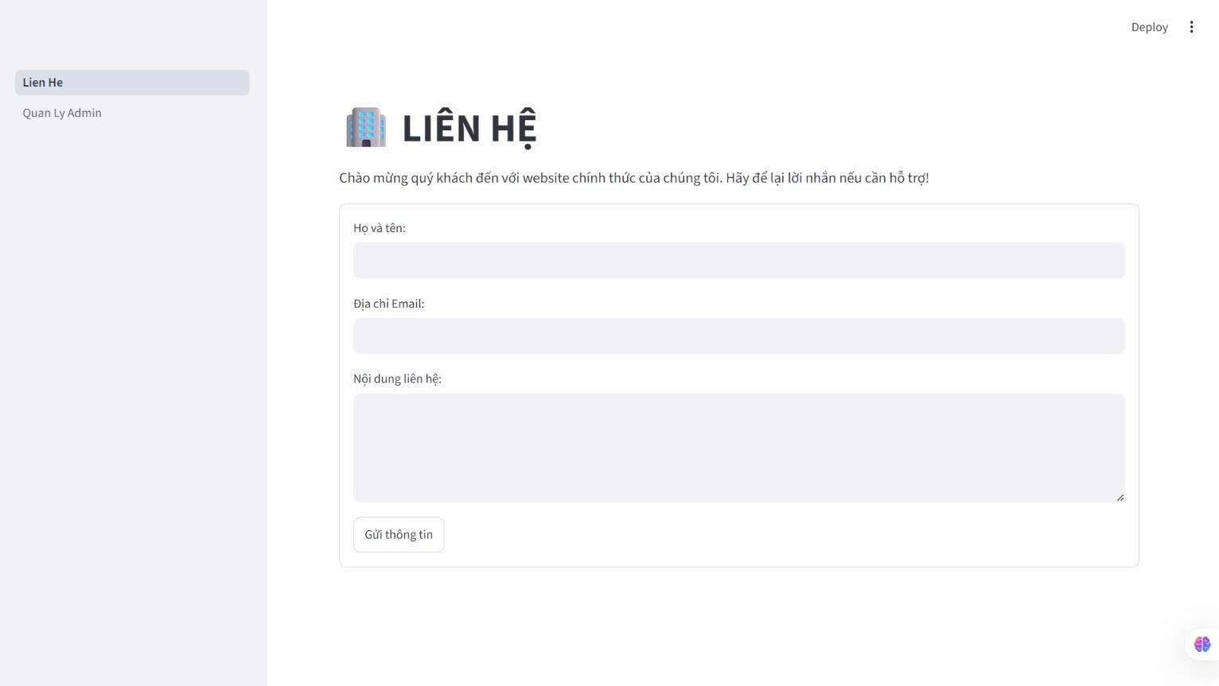
Hình 3.9: Giao diện liên hệ
Giao diện trang liên hệ được xây dựng nhằm tạo ra một kênh giao tiếp trực tiếp và thân thiện giữa người dùng và hệ thống. Thiết kế tập trung vào sự tối giản để giảm bớt rào cản khi người dùng muốn gửi phản hồi hoặc yêu cầu hỗ trợ.

3.4.2. Giao diện quản trị hệ thống
- Đây là giao diện quản trị hệ thống
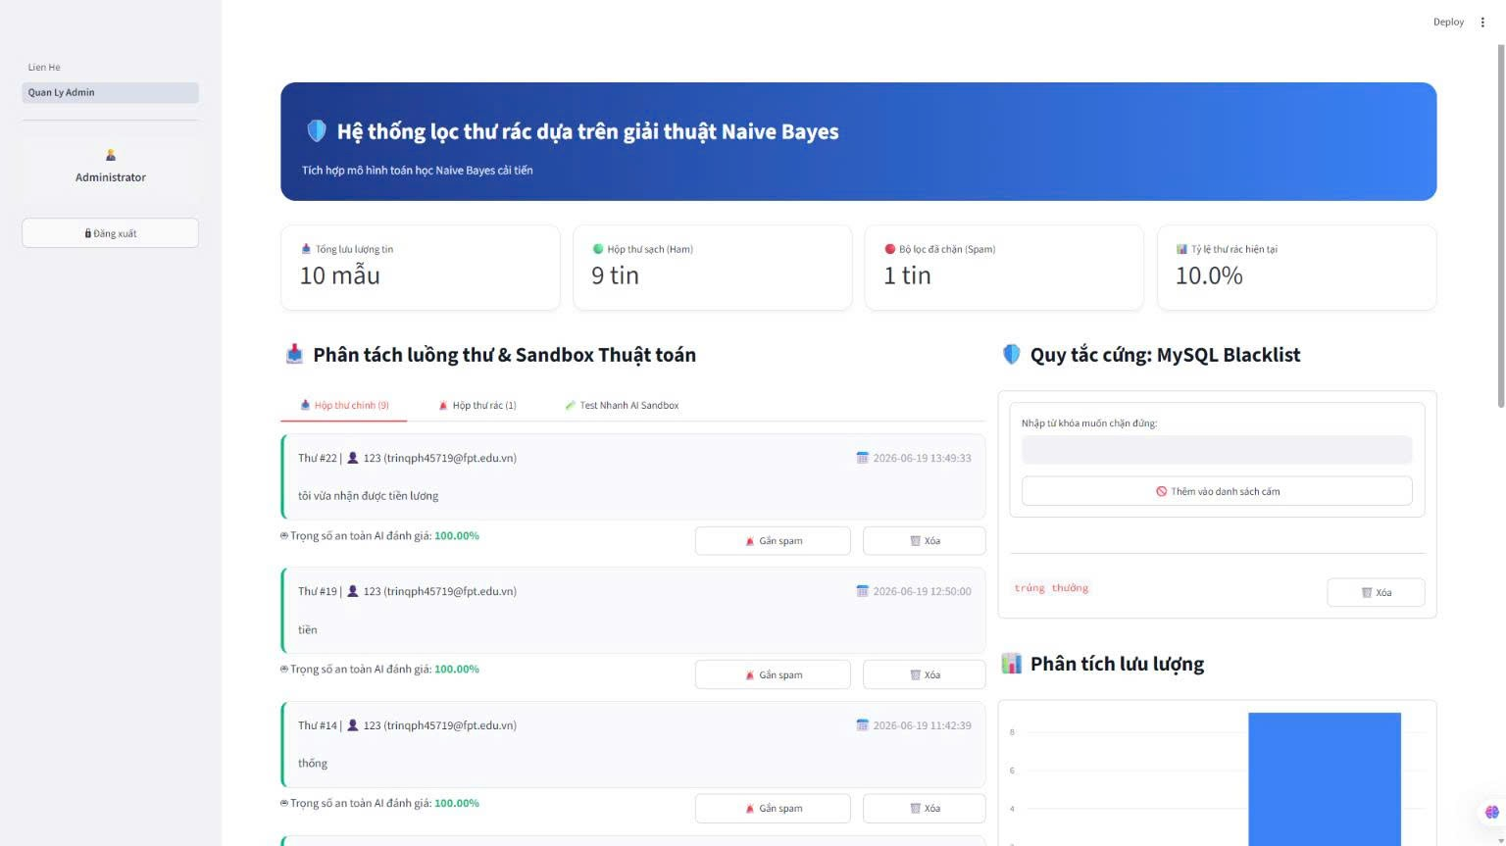
Hình 3.10: Giao diện quản trị hệ thống – Hộp thư chính
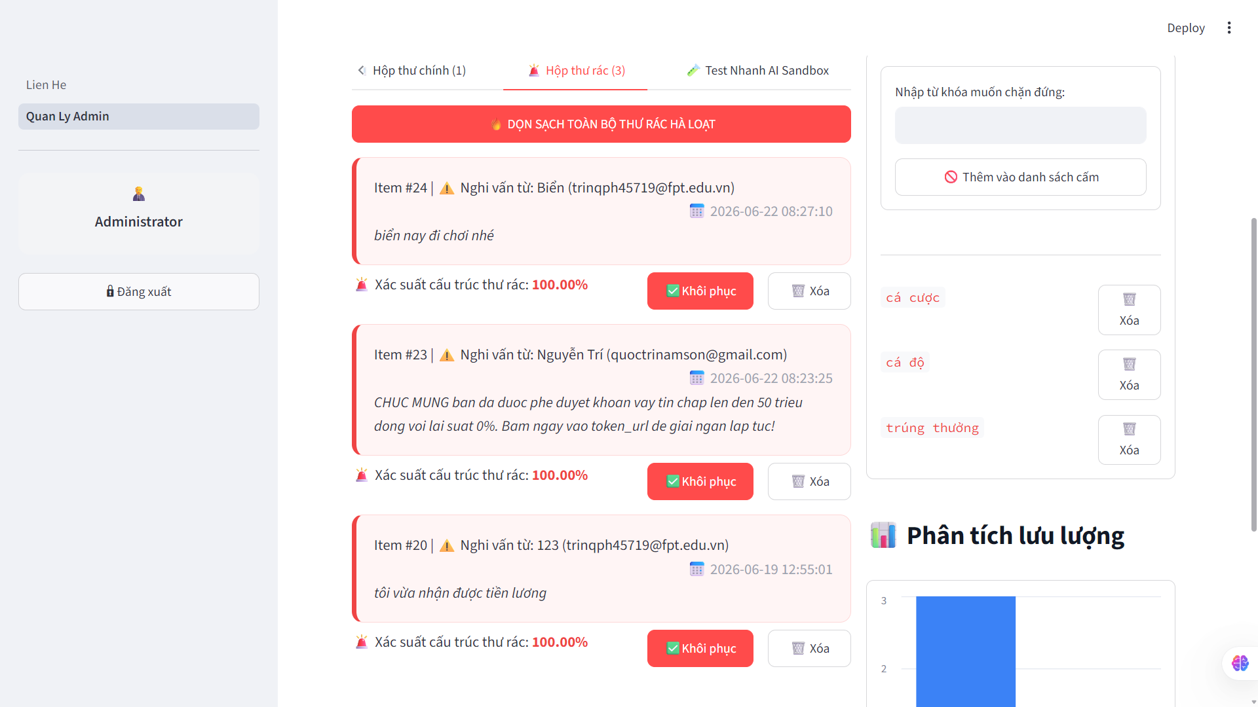
Hình 3.11: Giao diện quản trị hệ thống - Hộp thư rác

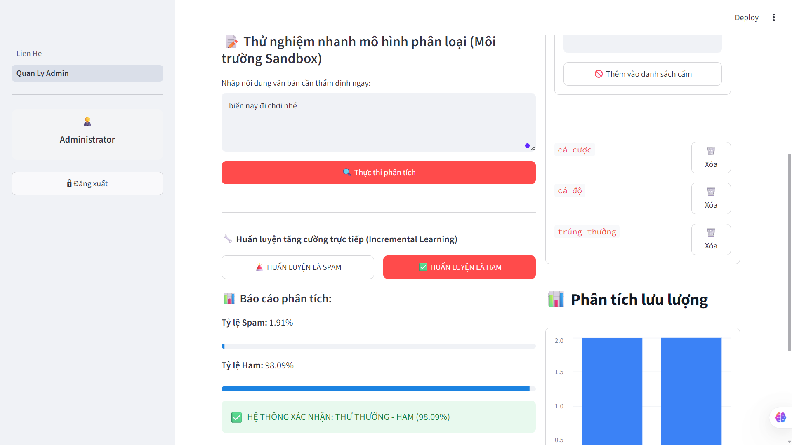
Hình 3.12: Môi trường sandbox thử nghiệm mô hình và huấn luyện tăng cường mô hình (Incremental Learning)
Giao diện quản trị được thiết kế tập trung, cung cấp khả năng giám sát và điều khiển hệ thống theo thời gian thực thông qua 3 phân vùng chức năng chính:
+ Khối Thống kê Tổng quan: Hiển thị trực quan các chỉ số hệ thống như tổng lưu lượng thư, số lượng tin nhắn hợp lệ (Ham), số lượng tin nhắn bị chặn (Spam) và tỷ lệ thư rác hiện tại, giúp quản trị viên nắm bắt nhanh hiệu quả hoạt động của mô hình.
+ Khối Quản lý Luồng thư & Sandbox: Cho phép phân loại và quản lý thư theo các nhóm (Ham, Spam, Sandbox). Tại đây, quản trị viên có thể tương tác trực tiếp với từng tin nhắn thông qua các hành động gán nhãn hoặc xóa, tạo dữ liệu phản hồi quan trọng để vận hành cơ chế học tăng cường (Reinforcement Learning).
+ Khối Cấu hình Hệ thống: Bao gồm chức năng quản lý danh sách từ khóa đen (Blacklist) trực tiếp trên cơ sở dữ liệu MySQL và các biểu đồ phân tích lưu lượng thư, giúp hệ thống duy trì sự linh hoạt trước các biến thể spam mới và hỗ trợ theo dõi xu hướng an ninh thông tin.

Kết luận chương 3
Trong chương này, nhóm đã tiến hành hiện thực hóa thuật toán Naive Bayes trong môi trường Python, kết hợp với công cụ phát triển PyCharm. Bên cạnh các thành phần cốt lõi của thuật toán, hệ thống đã được nâng cấp đáng kể để tối ưu hóa khả năng phân loại trong thực tế.
Việc tích hợp cơ sở dữ liệu MySQL thông qua các hàm như init_db và kiem_tra_blacklist_mysql đã chuyển đổi mô hình từ một chương trình đơn lẻ thành một hệ thống quản lý dữ liệu bền vững. Nhóm đã xây dựng một quy trình xử lý dữ liệu đầu vào chặt chẽ, từ việc chuẩn hóa thông minh lọc nhiễu chủ động đến quy trình trích xuất đặc trưng đa tầng sử dụng N-gram để nắm bắt ngữ cảnh.
Các kết quả thực nghiệm cho thấy sự kết hợp này mang lại hiệu quả vượt trội so với giải thuật gốc: khi tối ưu hóa hiệu năng: Cơ chế lưu trữ tri thức qua file JSON giúp hệ thống dự đoán thời gian thực đạt tốc độ phản hồi nhanh chóng mà không cần huấn luyện lại từ đầu cùng khả năng tự học: Hàm thuc_hien_hoc_tang_cuong_online đóng vai trò là một vòng lặp phản hồi, cho phép mô hình điều chỉnh trọng số từ khóa dựa trên xác nhận của người dùng, giúp hệ thống ngày càng thông minh hơn đối với các loại thư rác mới.
Mặc dù vẫn còn những thách thức về việc xử lý ngôn ngữ tự nhiên nâng cao đối với dữ liệu nhiễu cực đoan, nhưng hệ thống đã khẳng định được tính khả thi và khả năng ứng dụng thực tế. Tổng thể, chương này không chỉ dừng lại ở việc áp dụng thuật toán Naive Bayes, mà còn giúp nhóm củng cố kỹ năng thiết kế hệ thống, quản lý cơ sở dữ liệu và xây dựng cơ chế tự học cho mô hình trí tuệ nhân tạo – những yếu tố cốt lõi trong nghiên cứu và phát triển ứng dụng thông minh.

KẾT LUẬN

"Trong thời đại số hóa hiện nay, vấn đề thư rác (spam email) đang ngày càng trở nên phổ biến và gây ảnh hưởng lớn đến trải nghiệm người dùng. Trên cơ sở đó, đề tài “Hệ thống lọc thư rác áp dụng giải thuật Naive Bayes” được thực hiện với mục tiêu xây dựng một hệ thống phân loại tự động, hiệu quả. Qua quá trình nghiên cứu, nhóm không chỉ dừng lại ở việc áp dụng thuật toán Naive Bayes – một phương pháp thống kê đơn giản nhưng mạnh mẽ trong phân loại văn bản – mà còn đặc biệt chú trọng đến tính thực tiễn và khả năng thích nghi của hệ thống. Thay vì một mô hình tĩnh, nhóm đã xây dựng một nền tảng quản lý dữ liệu bền vững thông qua MySQL, kết hợp với các kỹ thuật tiền xử lý thông minh (loại bỏ nhiễu, chuẩn hóa dữ liệu, trích xuất đặc trưng N-gram) và cơ chế học tăng cường (Reinforcement Learning) cho phép hệ thống tự cập nhật tri thức dựa trên phản hồi của người dùng. Kết quả thực nghiệm cho thấy mô hình hoạt động với độ chính xác cao, thời gian phản hồi nhanh và khả năng tự cải thiện theo thời gian, đáp ứng tốt yêu cầu thực tế của một hệ thống lọc thư rác hiện đại. Mặc dù vẫn còn những thách thức về việc xử lý các dạng spam phức tạp, nhưng đề tài đã khẳng định được tính khả thi của việc kết hợp giữa học máy thống kê và các kỹ thuật kỹ thuật phần mềm tiên tiến.Qua quá trình thực hiện, nhóm đã củng cố được kiến thức chuyên sâu về trí tuệ nhân tạo, kỹ năng xử lý dữ liệu lớn và tư duy xây dựng hệ thống hoàn chỉnh. Đây là nền tảng vững chắc để nhóm tiếp tục nghiên cứu và phát triển các ứng dụng thông minh, tối ưu hơn trong tương lai."

TÀI LIỆU THAM KHẢO
- Nguyễn Phương Nga,Trần Hùng Cường,Giáo trình Trí tuệ nhân tạo, Trường Đại học Công nghiệp Hà Nội
- https://en.wikipedia.org/wiki/Machine_learning
[3] https://gemini.google.com
[4] https://www.studocu.vn/vn/document/hoc-vien-cong-nghe-buu-chinh-vien-thong/thuc-hanh-co-so/ung-dung-ai-trong-phan-loai-thu-rac/80895130
[5] https://viblo.asia/p/xay-dung-mo-hinh-loc-thu-rac-bang-naive-bayes-Ljy5Vqxklra
[6] https://cebid.vn/ung-dung-hoc-may-trong-loc-thu-rac/

